МІНІСТЕРСТВО ОСВІТИ І НАУКИ УКРАЇНИ

НАЦІОНАЛЬНИЙ УНІВЕРСИТЕТ «ЛЬВІВСЬКА ПОЛІТЕХНІКА»



# Кафедра: САП

Звіт до виконаної лабораторної роботи №7 з

дисципліни “Алгоритмізація та програмування”

на тему: "Функції в C++. Робота з файлами"

*Виконав:*

*студент групи ПП-16*

*Якіб’юк*

*Ігор Прийняла/в*

*: Гілета І.В.*

*Львів – 2023*

Лабораторна робота № 7

**Варіант 15**

**Мета:** Ознайомитися із особливостями застосування функцій та роботи з файлами у мові С++.

**Умова завдання(1):** Завдання 1

Виконати завдання наведені нижче. Ввід-вивід даних та виконання інших окремих логічних дій необхідно реалізувати в окремих функціях. У головній функції необхідно виконувати лише їх виклик. Використання глобальних змінних не допускається. Інформація повинна передаватися у функції лише за допомогою параметрів.

15. Протабулювати добуток  обчислений з точністюна інтервалі  . На основі отриманих результатів обчислити означений інтеграл цієї функції. Крок і точність обчислення ряду вводити з клавіатури

* **Блок-схема до завдання 1:**

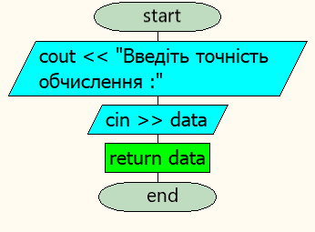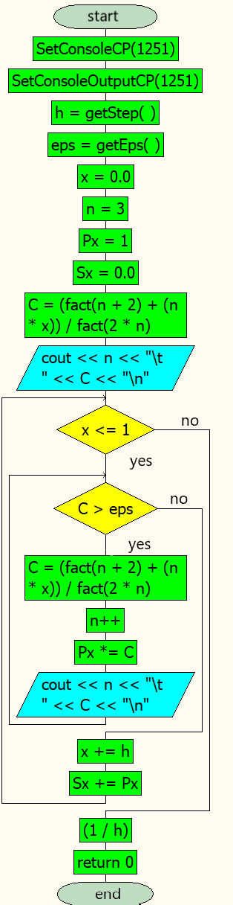



* **Код програми завдання(1):**
* #include <iostream>
* #include <cmath>
* #include <windows.h>
* using namespace std;
* double fact(int N);
* double getEps();
* double getStep();
* int main() {
* SetConsoleCP(1251);
* SetConsoleOutputCP(1251);
* double h = getStep();
* double eps = getEps();
* double x = 0.0;
* int n = 3;
* double Px = 1;
* double Sx = 0.0;
* double C = (fact(n+2) + (n*x)) / fact(2 * n);
* cout << n << "\t " << C << "\n";
* while (x <= 1) {
* while (C > eps) {
* C = (fact(n + 2) + (n * x)) / fact(2 * n);
* n++;
* Px *= C;
* cout << n << "\t " << C << "\n";
* }
* x += h;
* Sx += Px;
* }
* cout << "Px:" << Px << endl << "Sx:" << Sx << endl << "Result of Integral:" << Sx * (1 / h);
* return 0;
* }
* double fact(int N)
* {
* if (N < 0)
* return 0;
* if (N == 0)
* return 1;
* else
* return N * fact(N - 1);
* }
* double getEps() {
* cout << "Введіть точність обчислення :";
* double data;
* cin >> data;
* return data;
* }
* double getStep() {
* cout << "Введіть крок обчислення :";
* double data;
* cin >> data;
* return data;
* }**Результат виконання програми(1):**

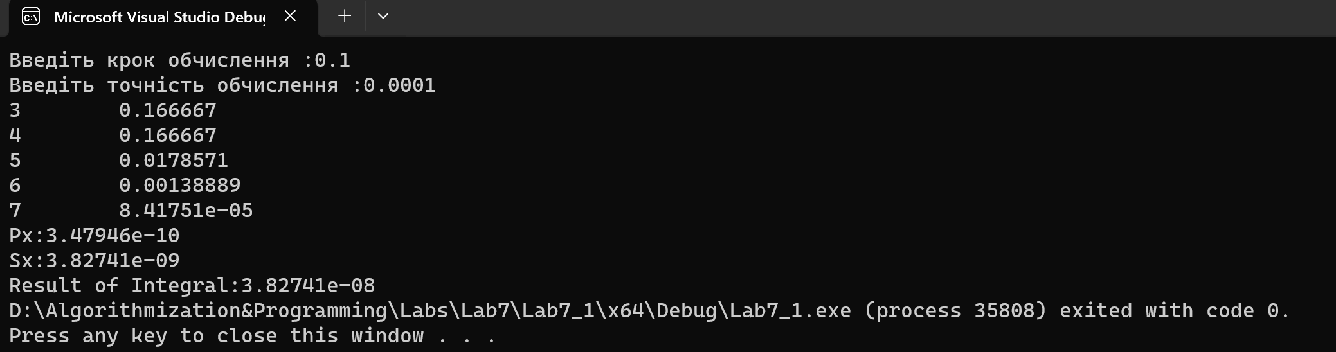

**Умова завдання(2):**

Завдання 2

Виконати аналіз текстового файлу (текст довільний). Ввід-вивід даних та виконання інших окремих логічних дій необхідно реалізувати в окремих функціях. У головній функції необхідно виконувати лише їх виклик. Використання глобальних змінних не допускається. Інформація повинна передаватися у функції лише за допомогою параметрів. Назва текстового файлу та інші вхідні дані задаються в тексті програми.

Вихідні дані виводяться на консоль.

1. Замінити усі входження слова, вказаного користувачем на інше слово, що також вказане користувачем.

**Блок-схема до завдання 2:**

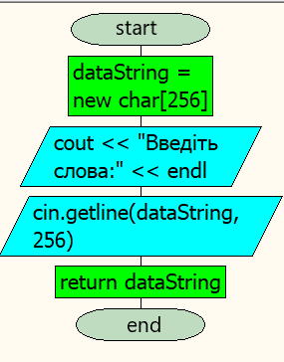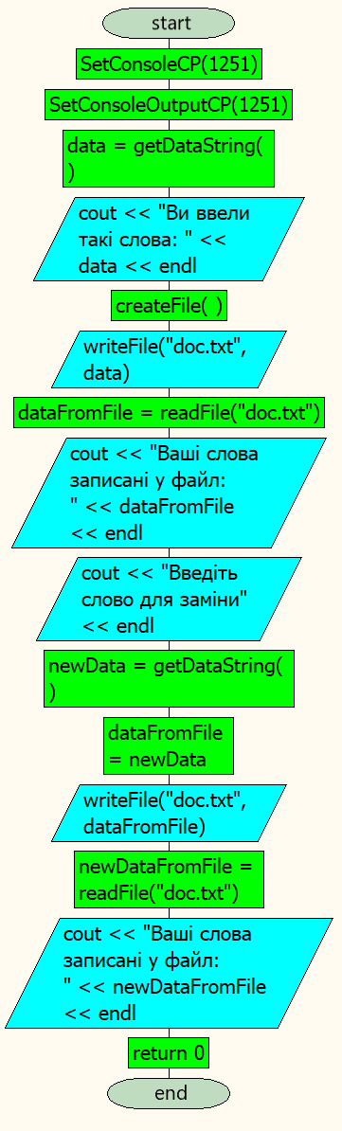

**Код програми завдання (2):**

#include <iostream>

#include <fstream>

#include <windows.h>

#include <string>

using namespace std;

char* getDataString();

void createFile();

void writeFile(string nameFile, char data[256]);

char* readFile(string nameFile);

int main() {

SetConsoleCP(1251);

SetConsoleOutputCP(1251);

char* data = getDataString();

cout << "Ви ввели такі слова: " << data << endl;

createFile();

writeFile("doc.txt", data);

char* dataFromFile = readFile("doc.txt");

cout << "Ваші слова записані у файл: " << dataFromFile << endl;

cout << "Введіть слово для заміни" << endl;

char* newData = getDataString();

delete[] dataFromFile;

dataFromFile = newData;

writeFile("doc.txt", dataFromFile);

char* newDataFromFile = readFile("doc.txt");

cout << "Ваші слова записані у файл: " << newDataFromFile << endl;

delete[] data;

return 0;

}

char* getDataString() {

char* dataString = new char[256];

cout << "Введіть слова:" << endl;

cin.getline(dataString, 256);

return dataString;

}

void createFile() {

ofstream file("doc.txt", ios_base::out);

}

void writeFile(string nameFile, char data[256]) {

ofstream file(nameFile);

if (file.is_open()) {

file << data;

file.close();

}

}

char* readFile(string nameFile) {

ifstream file(nameFile);

char* data = new char[256];

if (file.is_open()) {

file.getline(data, 256);

file.close();

}

return data;

}**Результат виконання завдання(2):**

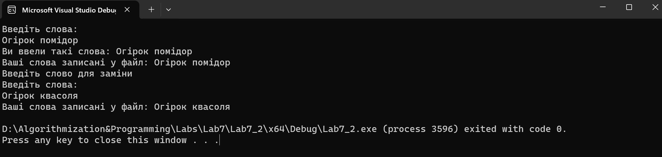

**Висновок:** На даній лабораторній роботі я навчився структуризувати код у функції і почергово їх викликати, при написанні програм на мові С++. В обидвох завданнях весь функціонал виніс у функції і почергово їх викликав в main. При виконанні роботи, труднощів не виникло. Блоксхеми і код продемонстровані вище.